ИНТЕРСЕРВИЗ УЗУНОВИ АД

УПЪТВАНЕ

за монтаж и ползване

на стъклокерамични плотове с 2 и 3 зони

СЕНЗОРНО УПРАВЛЕНИЕ

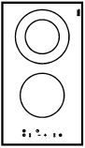

 002

МОНТАЖ

Позициониране
(Вж. Фигура 5) Уредът може да се монтира в кухненския плот съгласно илюстрацията. Поставете приложеното уплътнение по целия периметър на плота.
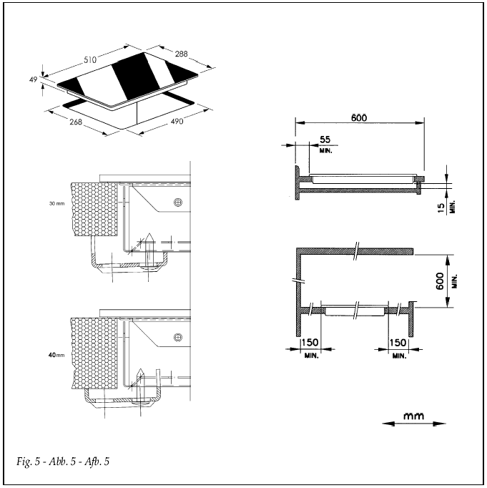

Електрически свързвания
(Вж. Фигура 6) Преди да извършите ел. свързвания се уверете, че напрежението на ел. мрежа е същото като напрежението от табелката залепена отдолу на уреда – 220-230V/50Hz. Уредът трябва да бъде заземен.
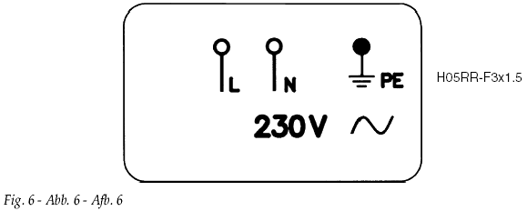

МОЩНОСТ НА НАГРЕВАТЕЛНИТЕ ЗОНИ
Единична зона – ф 145 - 1200W

Двойна зона – ф 180 – 2000W (800/1200W)

ПОЛЗВАНЕ

Сензорно управление (Вж. Фигура 1 и Фигура 2)
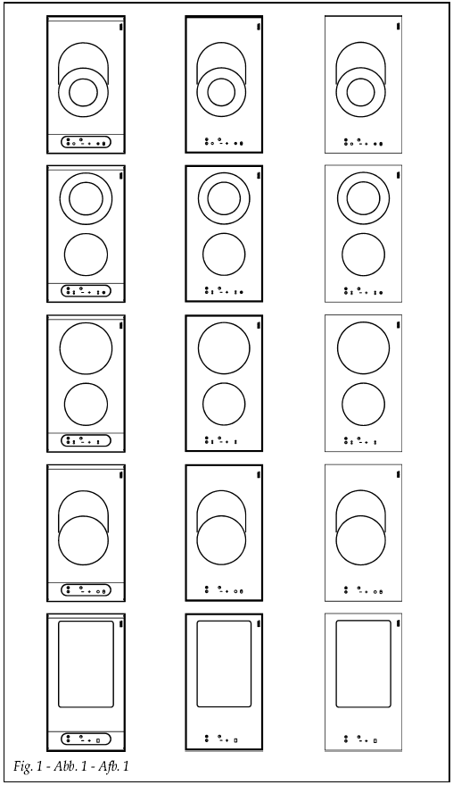 Фиг.1

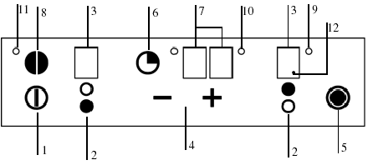 Фиг.2
Легенда:
- Бутон Вкл./Изкл.
- Нагревателна зона
- Дисплей за степента на мощност
- Увеличаване/намаляване
- Бутон за разширението на двойната зона
- Таймер
- Дисплей на таймера
- Заключващ бутон (ключ)
- LED-индикатор за разширението
- LED-индикатор за таймера
- LED-индикатор за заключено състояние
- Светещ индикатор за избор на нагревателна зона.

Електрическият плот се контролира от електронен микропроцесор със сензори за инфрачервени лъчи. Софтуерът на управлението отчита освен включването на двата контролни бутона както и наличието на аномалии като:
- разливане на течности или наличие на други обекти върху контролния панел
- прекалено осветление въху контролния панел
- наличие на кондензация в плота.

При наличие на някое от горните аномалии плотът се включва в статус АЛАРМА: всички нагревателни зони се самоизключват незабавно, на дисплея се изписва “AL” и започва издаването на аудиосигнал. Нормалното функциониране се възстановява автоматично, когато се отстрани аномалията.

Включване на уреда
- Натиснете бутон (1), за да активирате контролния панел: индикаторите за мощността на зоните (3) и дисплеят на таймера (7) показват “0” докато свтелинните индикатори (12) мигат.
- Извършете следваща операция в рамките на 10 секунди или в противен случай плотът ще се самоизключи автоматично.

Настройване на мощността на котлоните и на таймера с помощта на бутоните “+” и “-“
Използвайте бутоните “+” и “-“, за да настроите мощността на нагревателните зони и времето за готвене на таймера (в минути). Бутоните “+” и “-“ (4) са идентични и за двете функции.
За да настроите мощността на определена нагревателна зона, първо изберете зоната с бутон (2) и след това задайте необходимата степен на мощност на зоната с помощта на бутоните “+” и “-“. След това можете да изберете функция таймер с бутон (6) и да зададете продължителността на готвене в минути с помощта на бутоните “+” и “-“.

Изключване на нагревателните зони
- Нагревателната зона трябва да е била активирана и светлинният индикатор (12) да свети.
- Върнете показанията на “0” с помощта на бутон “-“ (4). След 3 сек. Зоната ще се изключи.

Бързо изключване на нагревателните зони
- Нагревателната зона трябва да е била активирана и светлинният индикатор (12) да свети.
- За да спрете избраната нагревателна зона натиснете едновременно бутоните “+” и “-“(4).

Индикатори за остатъчна топлина (“H”)
Ако температурата на нагревателната зона е все още висока, съществува риск от изгаряне дори след приключване на готвене. Поради тази причина след изключване на зоната дисплеят (3) показва “Н”, което означава, че все още има остатъчна топлина. Символът “Н” изгасва, когато температурата на нагревателната зона спадне под 60^{о}С и не съществува риск от изгаряне.

Изключване на плота
Плотът може да бъде изключен по всяко време чрез сензорния бутон ON/OFF (1).

Включване на разширението на двойната зониа на плота
- Двойната зона трябва да е активирана и светлинният индикатор (12) да свети.
- Изберете ниво на мощност (1-9).
- Натиснете сензорния бутон за разширението (бутон 5), за да активирате разширената зона. LED-индикаторът (9) за разширението на избраната зона светва; разширението се включва едновременно с основната нагревателна зона.

Изключване на разширението на двойната зона
- Двойната зона трябва да е активирана и светлинният индикатор (12) да свети.
- Натиснете сензорния бутон за разширението (бутон 5). LED-индикаторът (9) за избраната зона изгасва, което обозначава деактивиране на разширението.

Заключване срещу неволно активиране
Използвайте бутон (8). Когато е задействан бутон (8), на дисплея светва символ “ключ” и всички бутони с изключение на ОN/OFF са блокирани. Така се предотвратява задействането на котлона от деца например.

Функция “автоматично предварително загряване”
Тази функция се използва, когато ястието може да се готви без надзор. Функцията използва максимална мощност, за да загрее нагревателната зона до необходимата работна температура. След определен интервал от време степента на мощност автоматично се връща на зададената оригинално настройка за готвене.

Използване на функцията “автоматично предварително загряване”
Изберете желаната нагревателна зона с помощта на бутон (2). Изберете степен на мощност 9 чрез бутон “+” (4), след това натиснете бутон (9) отново, за да активирате предварителното загряване. Символът “А” светва на съответния дисплей. За да загреете зоната предварително, след което директно да премине на желаната от вас мощност (напр.”6”), настройте мощността на 6 чрез бутон “-“ (4). След като системата започне да работи в режим автоматично предварително загряване дисплеят на панела ще започне да редува показване на степента на мощност “6” със символа “А”.

Изключване на функцията “автоматично предварително загряване”
За да деактивирате функцията “предварително загряване” обозначено с “А” на дисплея натиснете и задръжте за 10 сек. бутон “-“ (4).

Функция таймер
Тази функция опростява готвенето чрез избягване на необходимостта от надзор по време на готвене. След изтиччне на зададеното време на таймера нагревателната зона се самоизключва, а ако не е активирана предварително зона, таймерът може да се ползва като аларма.

Използване на таймера
- Двойната зона трябва да е активирана и светлинният индикатор (12) да свети.
- Изберете степен на мощност от 1 до 9.
- Натиснете бутона на таймера (6); дисплеят на таймера започва да показва “00” и индикатор (10) за съответната зона, която се програмира, светва.
- Изберете време за готвене – от 0 до 99 минути чрез бутоните “+” и “-“. ЗАПОМНЕТЕ: Таймерът управлява само избраната предварително нагревателна зона.

Бързо спиране на зоните на плота и таймера
Натиснете бутоните “+” и “-“ (4) едновременно, за да изключите незабавно съответната зона. Заедно със зоната ще се изключи и таймерът.

Използване на таймера като аларма
При изключено състояние на плота:
- Натиснете бутона ON (1).
- Натиснете бутона за таймера (6).
- Използвайте бутоните “+” и “-“ (4), за да настроите времето, след което да се задейства аудиоалармата на таймера. След изтичане на зададеното време се чува аудиосигнал в продължение на около 2 минути.

При работеща нагревателна зона на плота използването на таймера като аларма става по следния начин:
- Отмаркирайте нагревателната зона чрез натискане на съответния бутон (2); индикаторът (13) ще угасне.
- Натиснете бутона за таймера (6).
- Използвайте бутоните “+” и “-“ (4), за да настроите времето, след което да се задейства аудиоалармата на таймера.

Деактивиране на алармата
При задействане на алармата натиснете който и да е бутон, за да спрете алармата.

За да прекъснете таймера процедирайте по следния начин:
- Натинете бутона на таймера (6).
- Натиснете бутон “-“ за да нулирате времето.

Бързо деактивиране на таймера
Натиснете едновременно бутони “+” и “-“ (4).

ИЗПОЛЗВАНЕ НА СЪДОВЕ ЗА ГОТВЕНЕ

ВАЖНО: Използвайте само съдове с плоско и равно дъно (вж. Фиг.3) със същия диаметър като на нагревателната зона или с по-голям от този на зоната, но в никакъв случай съдове с диаметър по-малък от този на зоната.

Не включвайте нагревателните зони без поставен върху тях съд!
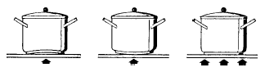 Фиг.3
НЕ НЕ ДА

В случай на дори леко пропукване на стъклокерамичната плоча незабавно изключете плота от ел. мрежа.

Повечето съдове от неръждаема стомана, емайл, керамика и мед могат да бъдат използвани за стъклокерамичния плот.

АЛУМИНИЕВИ СЪДОВЕ НЕ ТРЯБВА ДА СЕ ИЗПОЛЗВАТ СЪС СТЪКЛОКЕРАМИЧНИЯ ПЛОТ, тъй като е възможно да образуват петна по повърхността на плота освен ако нямат покритие на дъното от неръждаема стомана.

Зоните на плота не трябва да се включват без поставени върху тях съдове. Дъното на съда трябва да бъде ГЛАДКО и СУХО. Съдове, които са ползвани с газови плотове обикновено не са абсолютно гладки и лошо абсорбират топлината.

Уверете се, че диаметърът на дъното на съда е минимум диаметъра на нагревателната зона.

Избягвайте да плъзгате съдовете по повърхността на плота, тъй като може да се надраска. Винаги повдигайте съдовете, когато ги премествате.

Никога не използвайте пластмасови съдове или фолио, тъй като ще се разтопят и трайно ще залепнат по повърхността.

ПОЧИСТВАНЕ


Почиствайте редовно стъклокерамичния плот, но при изстинал състояние.
Никога не използвайте абразивни препарати и телчета.
Почиствайте с навлажнена кърпа и сапунен разтвор.

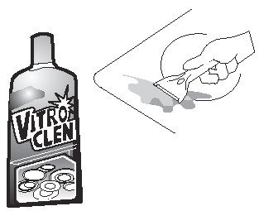
Веднъж на седмица почиствайте със специален препарат за стъклокерамични котлони.
Изтъркайте внимателно засъхналите замърсявания със специалната лопатка от окомплектовката на плота.

Ако захар (или захарни продукти) или пластмаса попаднат случайно върху работеща зона и се разтопят, незабавно отстранете разпръснатите количества със специалната лопатка още докато е гореща зоната. В противен случай е възможно да оставят постоянни петна върху плота.




Не използвайте стъклокерамичния плот като работен плот. Бъдете много внимателни да не замърсите плота с пръст или прах от зеленчуци, почистващи прахообразни препарати и др., които могат да станат причина готварските съдове да се приплъзнат върху замърсяванията.

